Défauts de l’œil et corrections

  - La myopie
L’œil du myope est trop long par rapport à la distance focale du cristallin. La lumière venue d’un objet éloigné ne converge donc pas sur la rétine mais en avant de celle-ci.
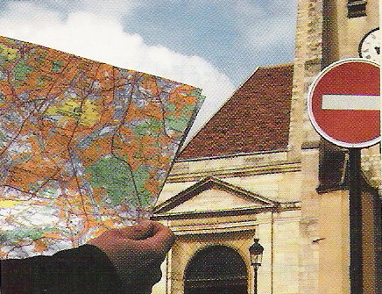
Le cristallin de l’œil myope est trop convergent pour donner d’un objet éloigné une image nette sur la rétine. Vision normale Vision d’un myope
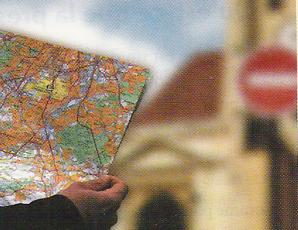
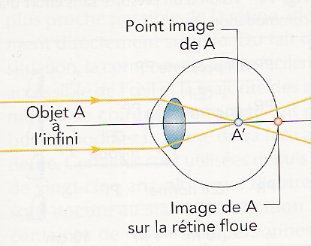
Pour corriger la trop grande convergence de l’œil myope, on lui associe une lentille divergente.

  - L’hypermétropie
L’œil de l’hypermétrope est trop court par rapport à la distance focale du cristallin. La lumière venue d’un objet éloigné ne converge donc pas sur la rétine mais en arrière de celle-ci.
Le cristallin de l’œil hypermétrope n’est pas assez convergent pour donner d’un objet éloigné une image nette sur la rétine. Vision d’un hypermétrope sans effort d’accommodation
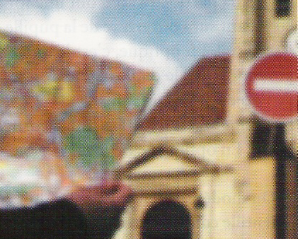
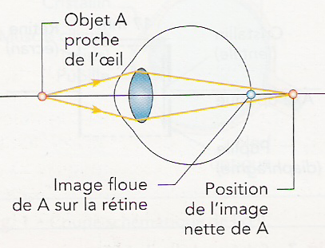
Pour corriger la trop faible convergence de l’œil hypermétrope, on lui associe une lentille convergente.

  - La presbytie
La presbytie est un défaut d’accommodation de l’œil : avec l’âge, les muscles de l’accommodation se relâchent, le cristallin se rigidifie, et l’œil ne peut plus accommoder pour voir les objets proches. Une personne atteinte de presbytie voit nettement, sans accommoder, les objets situés à l’infini mais flous les objets proches sur lesquels ses yeux n’arrivent plus à accommoder. Vision d’un presbyte sans effort d’accommodation
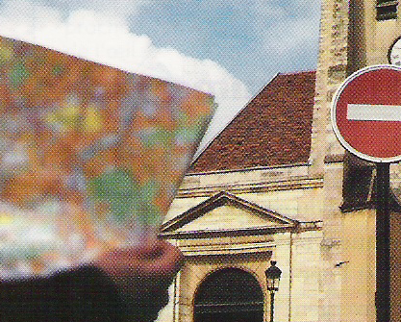
Comme pour l’hypermétropie, l’œil presbyte est corrigé à l’aide d’une lentille convergente, mais uniquement pour l’observation d’objets proches.

